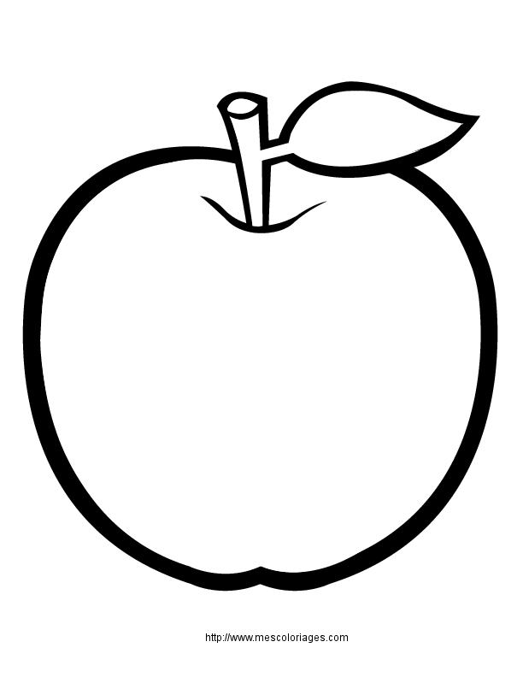

Pomme de Reinette

Et pomme d’Api
D’Api, d’api, d’api rouge ;

Pomme de reinette

Et pomme d’api
D’api, d’api, d’api gris !

(Tout autour faire des empruntes de ½ pommes avec la peinture puis faire le contour des formes au feutre noir)

